Выделяем главный объект съемки на фотографии

Цель: показать учащимся, как с помощью фильтра и кисти в редактор Adobe Photoshop можно размыть задний план и тем самым выделить главный объект съемки на фотографии.

Зачастую детали, расположенные сзади, отвлекают внимание и вносят некоторую дисгармонию. Выполнив данное упражнение, вы познакомитесь с приемами выделения главного объекта съемки.

Алгоритм выполнения упражнения:

Способ 1: Размываем задний план (фон)

Существует несколько способов размытия заднего плана, сегодня мы познакомимся с одним из них.
Первый этап: Открываем и дублируем изображение

- Открытие файла
- Открыть графический редактор Adobe Photoshop.
- Открыть изображение, которое будет служить у нас шаблоном Файл – Открыть … (File – Open …).

- Дублирование изображения
- Выполните команду Изображение – Создать копию (Image-Duplicate …).

На экране появятся две одинаковые фотографии. Файл с исходным изображением можно закрыть.

Второй этап: Размываем фон на фотографии

Работаем только с копией слоя, чтобы при необходимости можно было начать сначала

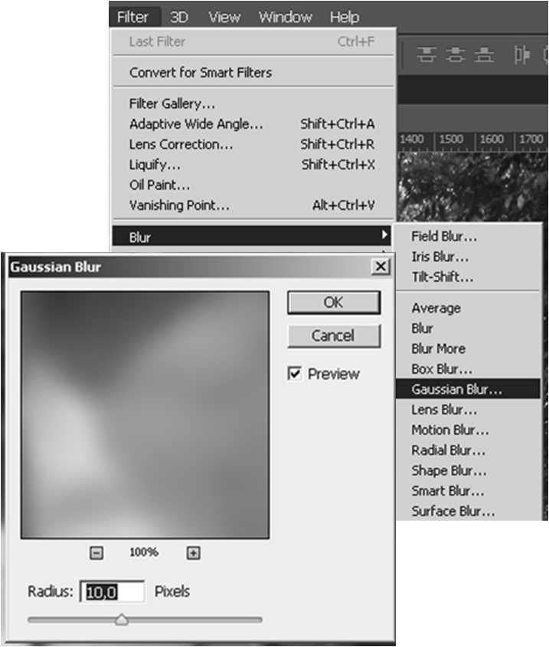

- Выделяем слой Копия.
- В меню выбираем Фильтр – Размытие – Размытие по Гауссу (Filter-Blur-Gaussian Blur).
- В открывшемся окне с помощью бегунка устанавливаем радиус размытия (Radius).
- Нажать кнопку ОК.

Итак, фон размыт. Теперь осталось проявить изображение главного объекта.

Третий этап: Выделяем главный объект

- Создаем маску слоя
- В меню Слои выбрать команду Слои – Маска слоя – Раскрыть все (Layer-Layer Mask-Reveal All).
- Около иконки слоя Копия появится белый прямоугольник – это маска слоя.
- В окне Слои выделяем белый прямоугольник (прямоугольник должны окружать четыре уголка).
Наверху в окне должна появиться надпись Копия, Слой маска/8 (Копия, Layer Mask/8).

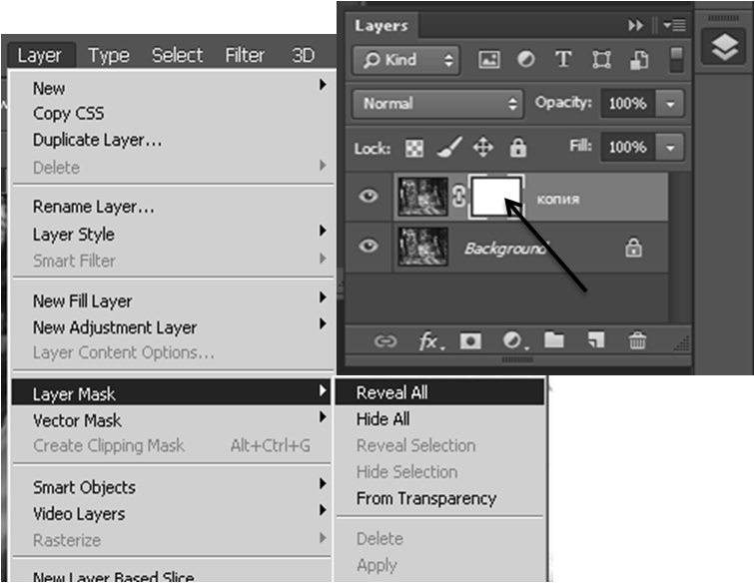

- Изменяем цвета в палитре
- На панели инструментов выбираем инструмент Палитра и устанавливаем цвета по умолчанию (основной – черный, фоновый - белый).
- Нажимаем ОК.

- Выделяем объект с помощью инструмента Кисть
- На панели инструментов выбираем инструмент Кисть (Bruch).
- Стираем слой маску в области главного объекта.
По мере стирания слоя маски на белом прямоугольнике будут появляться черные пятна.

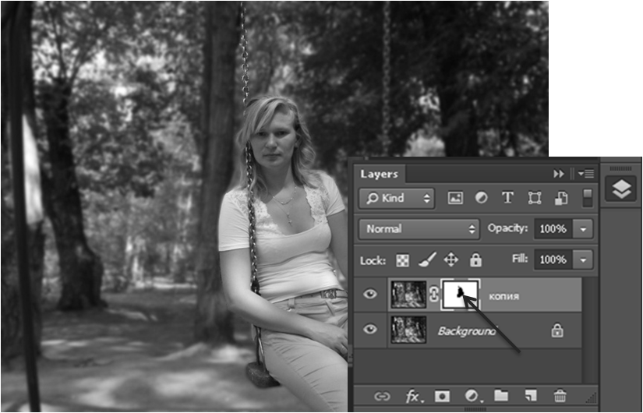
Четвертый этап: Сохраняем фотографию для дальнейшей обработки

Для этого нужно:
- Выбрать команду Файл – Сохранить как … (File – Save As…)
- В открывшемся меню выбрать место, куда нужно сохранить фотографию.
- Тип файла оставляем без изменения.
- Нажать на кнопку Сохранить.

Примечание: Если с фотографией больше никакой обработки производиться не будет, то ее нужно сохранить в формате JPEG.

Способ 2: Акцентируем внимание на объекте фотографии с помощью рамочки

Первый этап: Открываем и дублируем изображение

- Открытие файла
- Открыть графический редактор Adobe Photoshop.
- Открыть изображение, которое будет служить у нас шаблоном Файл – Открыть (File – Open …).

- Дублируем изображение
- Выполните команду Изображение – Создать копию (Image-Duplicate …).
На экране появятся две одинаковые фотографии. Файл с исходным изображением можно закрыть.

Второй этап: Выделяем и копируем фрагмент изображения на новый слой

- Выделяем фрагмент изображения
- На панели инструментов выбрать инструмент Прямоугольная область (Rectangular Marquee Tool).
- Выделить ту часть фотографии, к которой нужно привлечь дополнительное внимание.

- Копируем и вставляем выделенный фрагмент изображения
- В меню выбрать Редактировать – Копировать (Edit-Copy).
- В меню выбрать Слои – Новый слой (Layer-New).
- Вменю выбрать Редактировать – Вставить (Edit-Paste).

Третий этап: Переводим фон в черно-белый формат

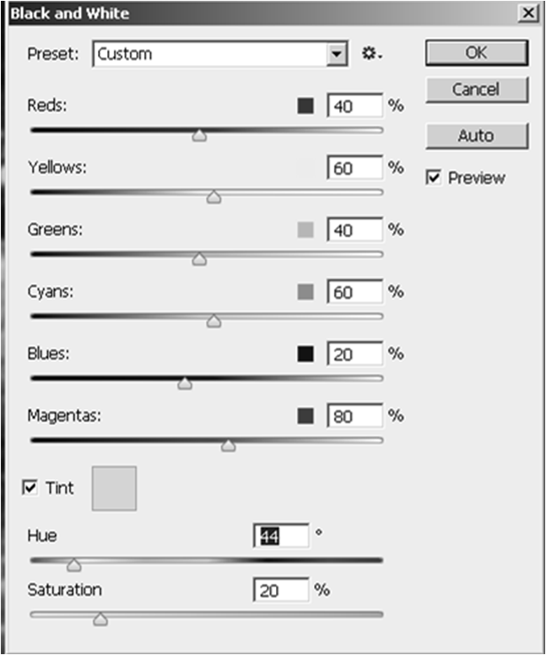

- В окне Слои выбрать Задний план.
- В меню выбираем Изображение – Коррекция – Черно–Белый (Image- Adjustment-Black&White).
- В открывшемся окне поставить галочку напротив Оттенок (Tint).
- Передвигая бегунок Цветовой тон (Hue), добиться нужного оттенка изображения заднего плана.
- Нажать ОК.

Итак, мы перевели задний план в черно-белый формат и придали ему нужный оттенок.

Четвертый этап: Акцентируем внимание на объекте

- Расширить выделение
- В окне Слои, удерживая клавишу CTRL, выделить слой Объект.
- В меню выбрать - Модификация – Расширить выделение (Select-Modify-Expand).
- В открывшемся окне указать количество пикселей, на которое нужно расширить выделение.
- Нажать ОК.

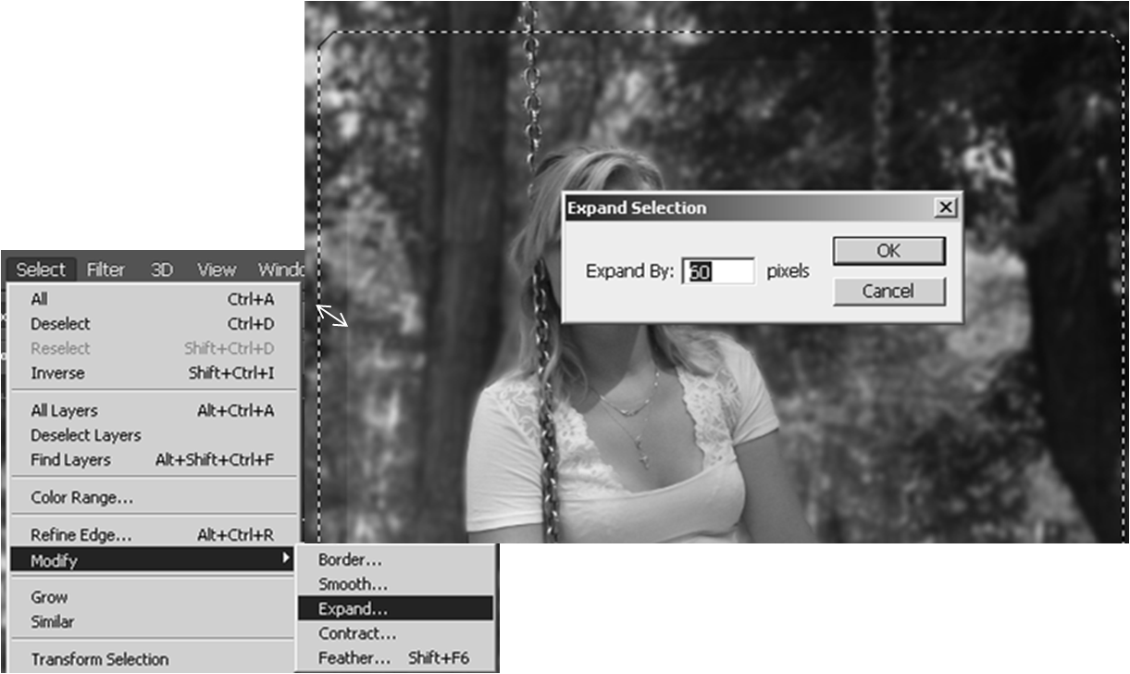

- Выбрать цвет в палитре и залить выделение
- Создать новый слой Слои – Новый слой (Layer-New).
- На панели инструментов выбрать инструмент Палитра.
- Выбрать цвет для рамочки и нажать ОК.
- На панели инструментов выбрать инструмент Заливка (Paint Bucket Tool) и залить выбранным цветом выделенную область.

- Объединить видимые слои
- Отключить видимость слоя Задний план, нажав на пиктограмму «глаз».
- Объединить видимые слои, используя команду меню Слои – Объединить видимые (Layer-Merge Visible).

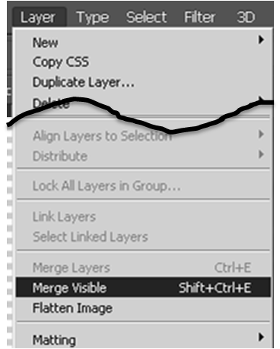

- Деформация слоя

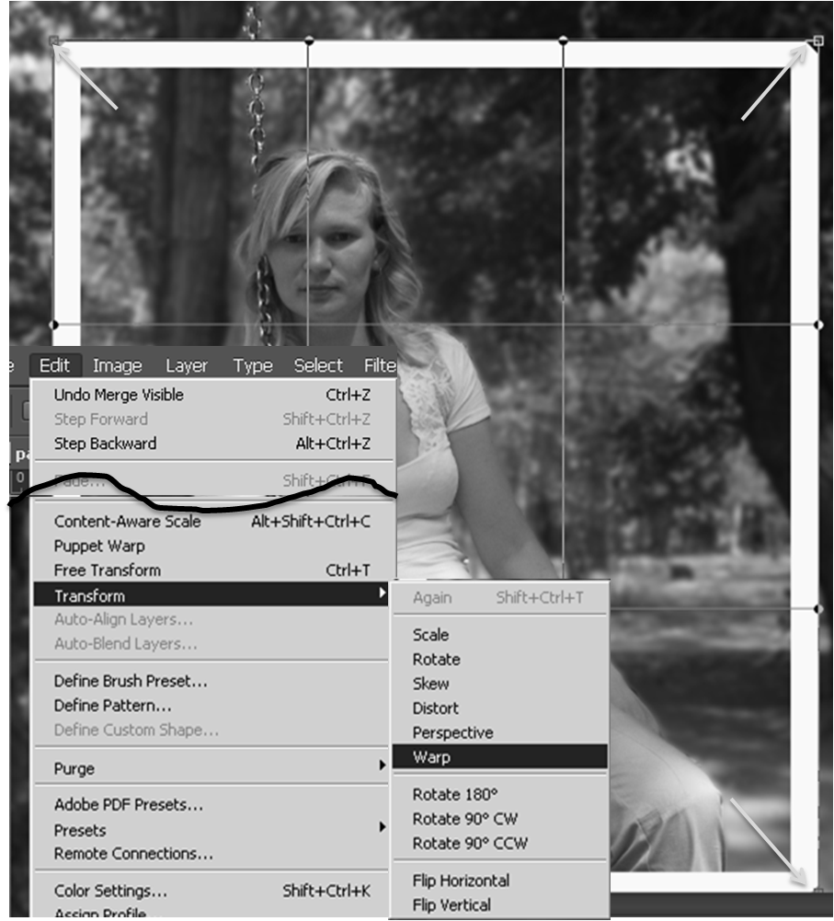

- В меню выбрать Редактировать – Трансформация – Деформация (Edit-Transform-Warp).
- На выделенный фрагмент будет наложена сетка c ограничителями, с помощью которых можно деформировать слой в любую форму.
- После того как будет достигнут желаемый результат нажмите клавишу Enter на клавиатуре.

- Добавляем тень
- Производим двойной щелчок в окне Слои на слое Объект.
- В открывшемся окне Стиль слоя выделяем и ставим галочку напротив Тень (Drop Shadow).
- В появившихся параметрах стиля слоя изменить:
- Непрозрачность (Opacity).
- Режим наложения (Blend Mode).
- Угол (Angle).
- Расстояние (Distance).
- Размытие (Spread).
- Нажать ОК.

Четвертый этап: Сохраняем фотографию

Для этого нужно:
- Выбрать команду Файл – Сохранить как … (File – Save As…).
- В открывшемся меню выбрать место, куда нужно сохранить фотографию.
- Изменяем тип файла на JPEG.
- Нажать на кнопку Сохранить.

